Lampiran 1:

Daftar Urut Kepala SMP Negeri 4 Kendari
No | Kepala sekolah | Periode
1 | Taiso AS. | 1977-1981
2 | Mahmud Injil B.Sc | 1981-1985
3 | Alimuddin Rumpu B.A. | 1985-1989
4 | Jamid Samosir | 1989-1991
5 | Harukaya H.S. | 1991-1994
6 | Drs. La Ode Parisa Syarik | 1994-1999
7 | Drs. H. Aman Labilo | 1999-2004
8 | Darson Bunggo S.Pd | 2004-2007
9 | Drs. Muksin Muin | 29/5/2007 - 28/9/2007
10 | Drs. Supion Bake | 2007 - sekarang
Sumber data: kantor TU SMP Negeri 4 Kendari

Lampiran 2:

PEMERINTAH KOTA KENDARI
DINAS PENDIDIKAN DAN KEBUDAYAAN
SEKOLAH MENENGAH PERTAMA (SMP) NEGERI 4 KENDARI
JL. Jend. A. Yani No. 123 Kendari

Keadaan sarana dan prasarana di SMP Negeri 4 Kendari
No | Jenis sarana dan prasarana | jumlah | keterangan
1 | Ruang kepala sekolah | 1 buah | Baik
2 | Ruang guru | 1 buah | Baik
3 | Ruang tata usaha | 3 buah | Baik
4 | Ruang kelas | 31 buah | Baik
5 | Ruang media | 1 buah | Baik
6 | LCD | 3 buah | baik
7 | Musholah | 1 buah | Baik
8 | Ruang UKS | 1 buah | Baik
9 | Ruang BK | 1 buah | Baik
10 | Perpustakaan | 1 buah | Baik
11 | Lab. Komputer | 2 buah | Baik
12 | komputer | 40 buah | baik
13 | Lab. IPA | 1 buah | Baik
14 | Lab. Bahasa | 1 buah | Baik
15 | KM/WC | 10 buah | Baik
16 | Lapangan olahraga | 2 buah | Baik
17 | Kantin | 3 buah | Baik
18 | Meja belajar | 1167 buah | Baik
19 | Kursi | 1172 buah | Baik
20 | Lemari | 15 buah | baik
Sumber data: kantor TU SMP Negeri 4 Kendari

Kendari, 2014/2015
Kepala sekolah

Drs. SUPION BAKE
Nip: 19550221 198303 1 008

Lampiran 3:
PEMERINTAH KOTA KENDARI
DINAS PENDIDIKAN DAN KEBUDAYAAN
SEKOLAH MENENGAH PERTAMA (SMP) NEGERI 4 KENDARI
JL. Jend. A. Yani No. 123 Kendari

Keadan tenaga pendidik di SMP Negeri 4 Kendari
No | Nama | L/P | Guru Bidang Studi | Jabatan
1 | Drs. Supion Bake | L | Kepala Sekolah | Kepala Sekolah
2 | Darson Bunggo S.Pd | L | IPA Fisika | GT
3 | La Palusu | L | Ips | GT
4 | Ruslan | L | IPA Fisika | GT
5 | Dra, hj. Faridah | P | Ppkn | GT
6 | Sitti Maryana s.pd | P | IPS | GT
7 | Sitti Dasimah | P | Ket. Tangan | GT
8 | H. Abd. Kadir | L | IPS Ekonomi | GT
9 | Hasanuddin S.Pd | L | IPS Sejarah | GT
10 | Dra. Rukmini | P | Matematika | GT
11 | Nurhayati I. S.Pd | P | Pendais | GT
12 | Hanafi A.Md | L | IPS/Biologi | GT
13 | Emariah Fatimah. P. S.Pd | P | Kesenian | GT
14 | Arifin Nifa S.Pd. M.Pd | L | Bhs. Indonesia | GT
15 | Hasniah S.Pd | P | Pendais | GT
16 | Monalisbeth p. S.Pd | P | Bhs. Indonesia | GT
17 | Jeni Bia S.Pd | P | Ppkn | GT
18 | Burhan S.Pd | L | IPS Ekonomi | GT
19 | Nurmin Idris S.Pd | P | Ppkn | GT
20 | Astin Sarewo S.Pd | P | IPA Biologi | GT
21 | Suhaena S.Pd | P | IPA Biologi | GT
22 | Nushaeni S.Pd | P | Bhs. Indonesia | GT
23 | Rosmin S.Pd | P | Kesenian | GT
24 | Aspar S.Pd | L | Bhs. Indonesia | GT
25 | Hj. Rosmawati S.Pd | P | Bhs. Inggris | GT
26 | Maria Sulistiyati S.Pd | P | BP/BK | GT
27 | Ratman S.Pd | L | Matematika | GT
28 | Abdul Haris S.Pd. M.Pd | L | Penjaskes | GT
29 | Hj. Sri Isnanik S.Pd | P | Bhs. Inggris | GT
30 | Elisius Yuliana S.Pd | P | IPA Fisika | GT
31 | Refly r.l. Warong S.Pd | P | Ppkn | GT
32 | Adolfin S.Pd | P | Bhs. Inggris | GT
33 | Nurhadi S.Pd | L | IPA Fisika | GT
34 | St. Harmin l. S.Pd. M.Pd | P | IPA Fisika | GT
35 | Emy Syahid S.Pd | P | Bhs. Indonesia | GT
36 | Drs. Zakir | L | Matematika/Komputer | GT
37 | Drs. Musraruddin | L | IPS/bhs. Daerah | GT
38 | Nurhida S.Pd | P | Bhs. Inggris | GT
39 | Musridah S.Pd | P | Bhs. Indonesia | GT
40 | Rosmiati S.Pd | P | Matematika | GT
41 | Lukman S.Pd | L | IPA Biologi | GT
42 | Samrah Ulfa S.Pd | P | BK/BP | GT
43 | Ld. Muh. Safei S.Pd. M.Si | L | Matematika | GT
44 | Muhartiwi s. Pd | P | Ppkn | GT
45 | Mardina S.Pd | P | Bhs. Inggris | GT
46 | Marlina S.Pd | P | Matematika | GT
47 | Drs. Bahrun | P | IPS Geografi | GT
48 | Mardaniah S.Pd | P | Bhs. Indonesia | GT
49 | Ambo Asse u. S.Pd | L | IPS Sejarah | GT
50 | Jaibin Jiwa S.Pd | L | Matematika | GT
51 | Roswati Abas S.Pd | P | IPA Biologi | GT
52 | Eny Lam S.Pd | P | Bhs. Inggris | GT
53 | Katrina S.Pd | P | Bhs. Inggris | GT
54 | Erni S.Pd | P | IPA Fisika | GT
55 | Wa Taabe S.Pd | P | IPS Ekonomi | GT
56 | Muh. Almais S.Pd | L | Penjaskes | GT
57 | Elisabet Dewi S.Pd | P | IPA Biologi | GT
58 | Dra. Karjumiah | P | Kerajinan Tangan | GT
59 | Suharwina Indah S.Pd | P | IPA Biologi | GT
60 | Husnah S.Pd | P | Bhs. Indonesia | GT
61 | Samary S.Pd | P | Ppkn | GT
62 | Mansyur S.Pd | L | Matematika | GT
63 | Kardono S.Ag | L | Pendais | GT
64 | Fitri S.Pd | P | Bhs. Inggris | GT
65 | Hanawati S.Ag | P | Pendais | GT
66 | Aminah S.Pd | P | Fisika | GT
67 | Jusrianti S.Pd | P | Biologi Pertanaman | GT
68 | Sri Yaningsi S.Pd | P | Ppkn | GT
69 | Fitriani Yaras S.Kom | P | Komputer | GT
70 | Raja Wanti S.Pd | P | Matematika | GT
71 | A jayadi Akbar S.Pd | L | Penjaskes | GT
72 | Hasmawati Siliwangi S.Pd | P | Ekonomi | GT
73 | Ridwan Arihi S.Pd | L | IPS | GT
74 | Lilis Suryani A.Md | P | Kesenian | GT
75 | Yusuf Pappa S.Pd | L | Pendakris | GT
76 | Made Dwinanto S.Ag | L | Ag. Hindu | GT
77 | Darwis S.Pd | L | Pendais | GTT
78 | Ayyub S.Pd.I | L | Pendais | GTT
79 | Sitti Rahmah Hidayah S.Pd | P | Komputer | GTT
80 | Sitti Asmini S.Pd | P | Lab. Biologi | GTT
81 | Dewi Rismal S.Pd | P | BK | GTT
Sumber data: kantor TU SMP Negeri 4 Kendari

Kendari, 2014/2015
Kepala sekolah

Drs. SUPION BAKE
Nip: 19550221 198303 1 008

Lampiran 4:

PEMERINTAH KOTA KENDARI
DINAS PENDIDIKAN DAN KEBUDAYAAN
SEKOLAH MENENGAH PERTAMA (SMP) NEGERI 4 KENDARI
JL. Jend. A. Yani No. 123 Kendari

Keadan tenaga kependidikan di SMP Negeri 4 Kendari
No | Nama | L/P | Jabatan
1 | Gideon Lobo | L | Kaur T.U.
2 | Walati G. | P | Pegawai T.U.
3 | Sartina | P | Pegawai T.U.
4 | Amir | L | Pegawai T.U.
5 | Halidjah | P | Pegawai T.U.
6 | Noormawati B. | P | Pegawai T.U.
7 | Nurdin | L | Pegawai T.U.
8 | Darjamiatin | P | Pegawai T.U.
9 | Samba | L | Pegawai Honorer
10 | Asrin Samba A.Md | L | Pegawai Honorer
Sumber data: kantor TU SMP Negeri 4 Kendari

Kendari, 2014/2015
Kepala sekolah

Drs. SUPION BAKE
Nip: 19550221 198303 1 008
Lampiran 5:
MANAJEMEN KONFLIK
DI SMP NEGERI 4 KENDARI

TABEL KONFLIK
No | Jenis konflik | Ket.
1 | Konflik dalam diri individu
2 | Konflik antar individu
3 | Konflik individu dengan kelompok
4 | Konflik kelompok dengan kelompok | _
5 | Konflik organisasi dengan organisasi | _
6 | Konflik vertikal
7 | Konflik horizontal
8 | Konflik garis-staf | _
9 | Konflik peran | _

Lampiran 6:
MANAJEMEN KONFLIK
DI SMP NEGERI 4 KENDARI

Kisi-Kisi Wawancara
No | Variabel | INDIKATOR
1 | Profil sekolah | - Sejarah berdirinya  - Keadaan sarana dan prasarana  - Keadaan siswa  - Keadaan guru dan staf
2 | Konflik | - Pelaku konflik  - Jenis-jenis konflik  - Sumber konflik
3 | Manajemen konflik | - Perencanaan  - Penyelesaian konflik

Lampiran 7:
Dokumentasi

Profil Lokasi Penelitian

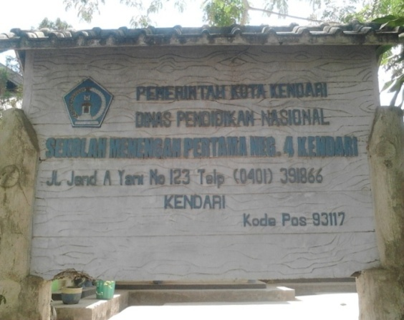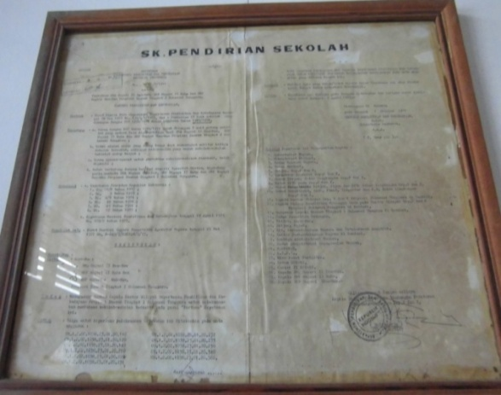
Papan nama SMP Negeri 4 kendari SK Pendirian Sekolah

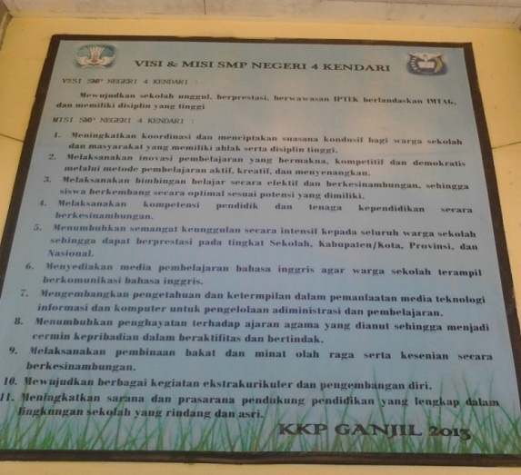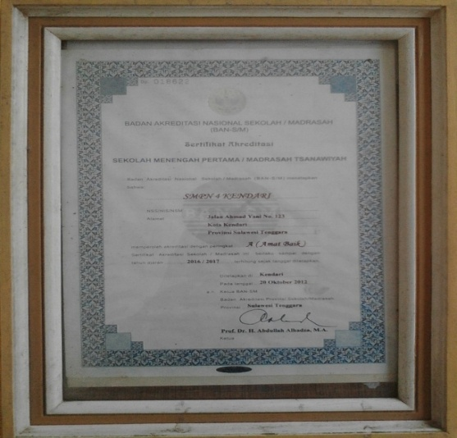
Visi misi sekolah Sertifikat Akreditasi sekolah

Uraian Tugas dan tanggung jawab guru
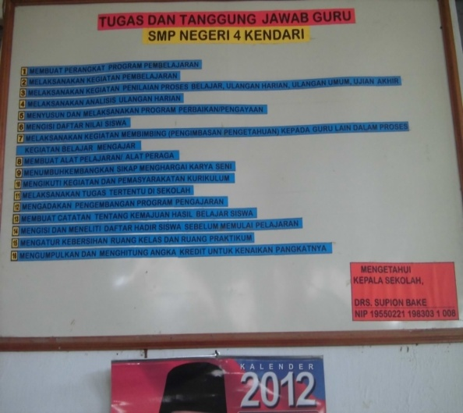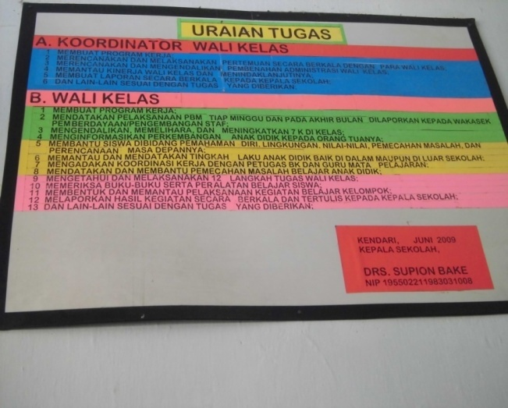
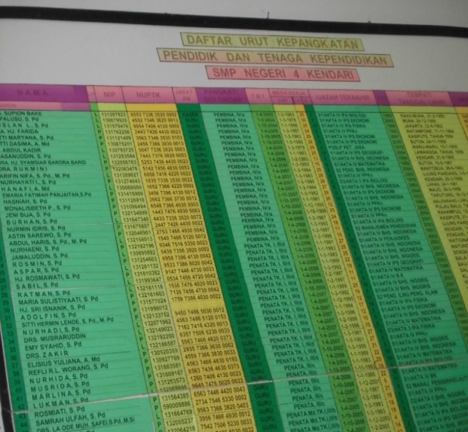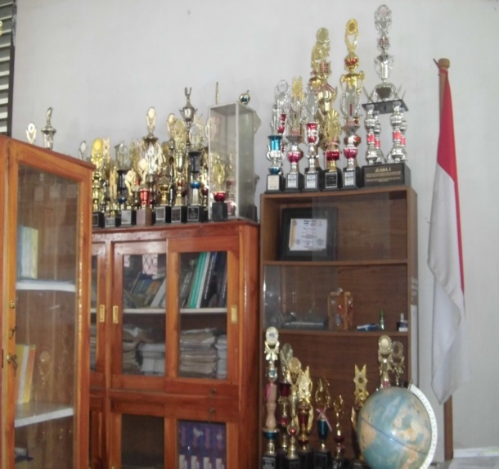
Daftar urut kepangkatan pendidik Penghargaan yang pernah diraih dan tenaga kependidikan oleh SMP Negeri 4 Kendari

Penggalian Informasi Pada Informan

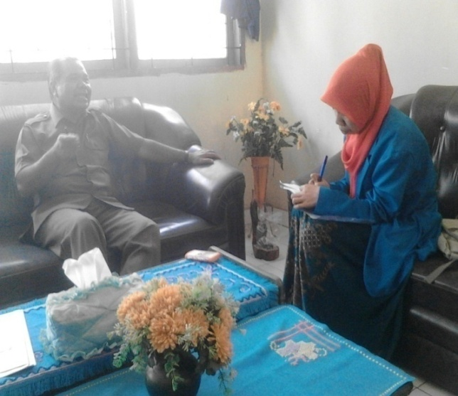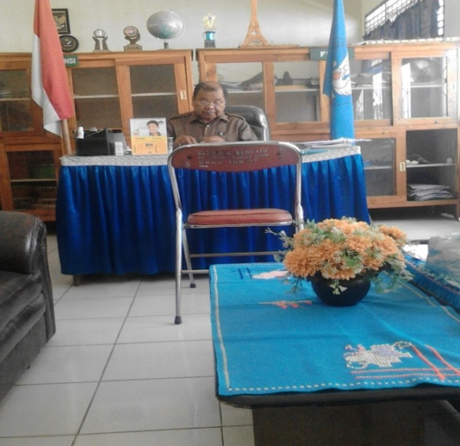
Wawancara dengan kepala sekolah smp 4 kendari
tentang konflik dan manajemen konflik

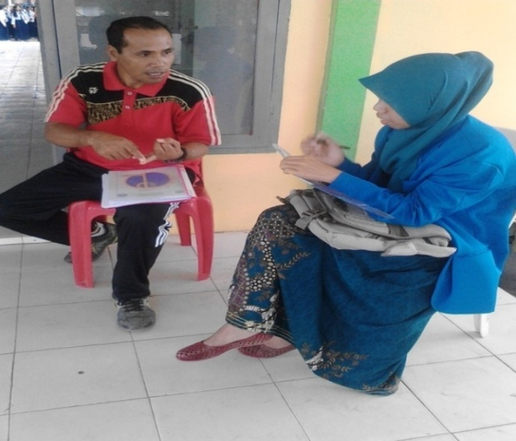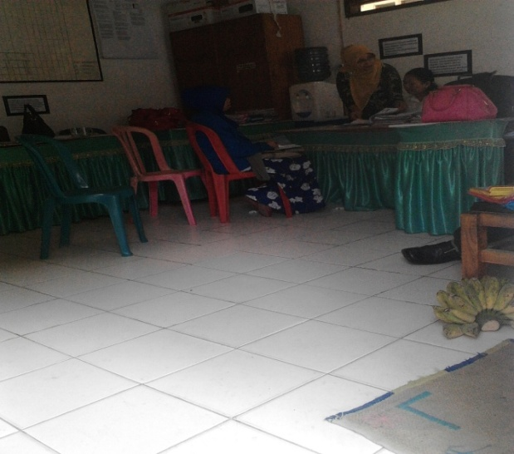
Wawancara dengan guru tentang sertifikasi wawancara dengan guru tentang konflik guru dan pembagian jam mengajar yang terjadi pada peserta didik
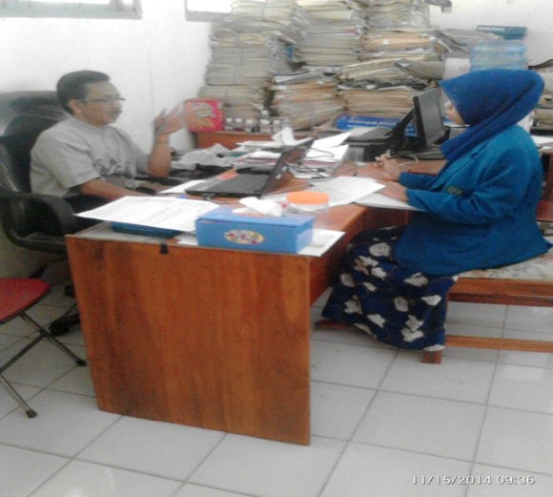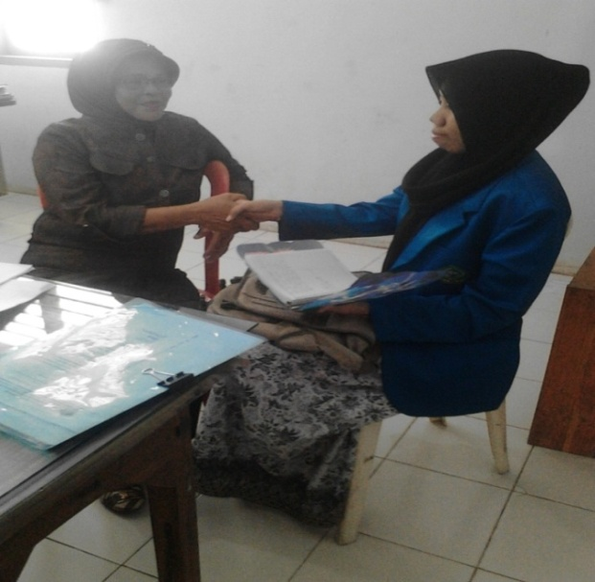
Wawancara dengan Wakasek bidang Wawancara dengan staf tentang Kurikulum tentang masalah pembagian konflik yang terjadi di sekolah
jam mengajar

Aktifitas Pembelajaran
Suasana proses belajar mengajar di dalam ruangan
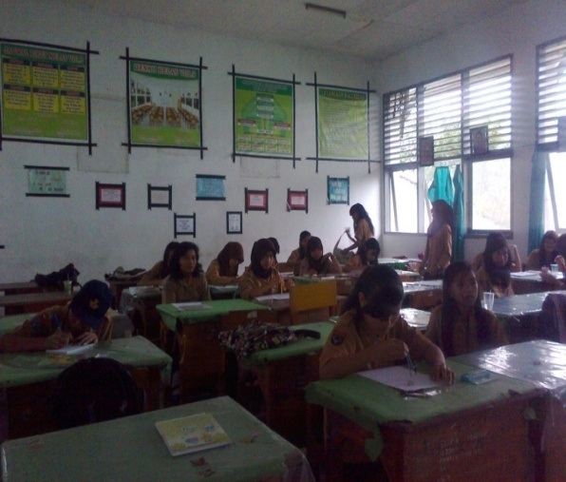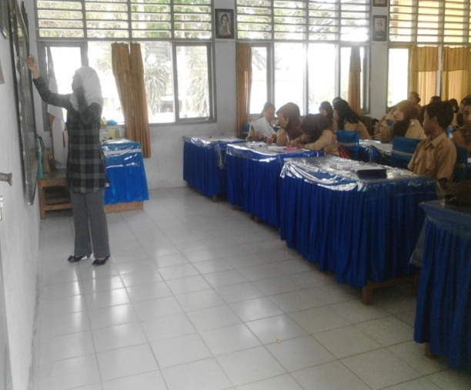

Suasana belajar mengajar di luar ruangan
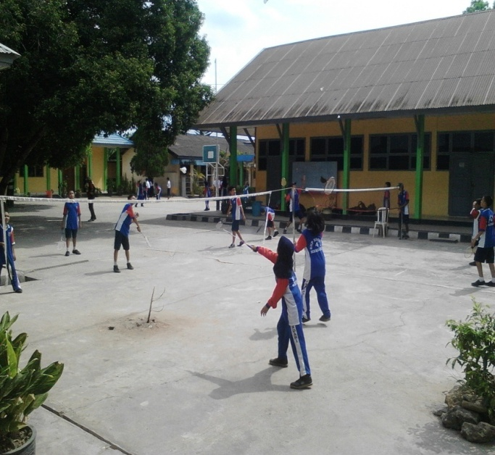

Lampiran 8
DIAGRAM

- kegagalan komunikasi
- persaingan
- perbedaan penafsiran

- Emosi
- karakter siswa yang berbeda-beda
- perasaan sensitif

Factor penyebab terjadinya konfik

Penyelesaian konflik

